Министерство образования Республики Беларусь

Учреждение образования
Белорусский государственный университет
информатики и радиоэлектроники

Факультет информационных технологий и управления
Кафедра информационных технологий автоматизированных систем

РАСЧЕТНО-ПОЯСНИТЕЛЬНАЯ ЗАПИСКА
по курсовой работе
по курсу “Системный анализ и исследование операций”
на тему “Разработка оптимального плана работы ткацкой фабрики”

Выполнил студент группы 020600 | ______________  (подпись)
Руководитель | ______________ Тиханович Т.В.  (подпись)

Минск 2012

Содержание
Введение 3
1 ПОСТАНОВКА ЗАДАЧИ ОПТИМИЗАЦИИ 11
2 ПОСТРОЕНИЕ АНАЛИТИЧЕСКОЙ МОДЕЛИ 13
3 ОБОСНОВАНИЕ ВЫЧИСЛИТЕЛЬНОЙ ПРОЦЕДУРЫ 14
4 РЕШЕНИЕ ЗАДАЧИ ОПТИМИЗАЦИИ НА ОСНОВЕ ДВУХЭТАПНОГО МЕТОДА 16
5 АНАЛИЗ БАЗОВОЙ АНАЛИТИЧЕСКОЙ МОДЕЛИ НА ЧУВСТВИТЕЛЬНОСТЬ 22
5.1 Статус и ценность ресурсов 22
5.2 Анализ на чувствительность к изменению ограничения на использование пряжи 22
5.3 Анализ на чувствительность к изменениям прибыли от реализации ткани артикула А2 23
6 ОПТИМИЗАЦИЯ РЕШЕНИЯ НА ОСНОВЕ МОДИФИЦИРОВАННОЙ АНАЛИТИЧЕСКОЙ МОДЕЛИ 25
7 ПРИМЕРЫ ПОСТАНОВОК ОПТИМИЗАЦИОННЫХ ЗАДАЧ 26
Заключение 30
Список использованных источников 31
Приложение A 32
Приложение Б 33
Приложение В 34

Введение
Формирование исследования операций как самостоятельной ветви прикладной математики относится к периоду 40-х и 50-х годов. Последующие полтора десятилетия были отмечены широким применением полученных фундаментальных теоретических результатов к разнообразным практическим задачам и связанным с этим переосмыслением потенциальных возможностей теории. В результате исследование операций приобрело черты классической научной дисциплины, без которой немыслимо базовое экономическое образование.
Следует отметить, что не существует жесткого, устоявшегося и общепринятого определения предмета исследования операций. Часто при ответе на данный вопрос говорится, что операционный анализ представляет собой применение научных методов к сложным проблемам, возникающим в управлении большими системами людей, машин, материалов и денег в промышленности, деловых кругах, правительстве и обороне. Характерной особенностью подхода является построение для системы научной модели, включающей факторы вероятности и риска, при помощи которой можно рассчитать и сравнить результаты различных решений, стратегий и управлений.
Второе определение: Исследование операций – это научная подготовка принимаемого решения – это совокупность методов, предлагаемых для подготовки и нахождения самых эффективных или самых экономичных решений [8].
Управление любой системой реализуется как процесс, подчиняющийся определенным закономерностям. Их знание помогает определить условия, необходимые и достаточные для осуществления данного процесса. Для этого все параметры, характеризующие процесс и внешние условия, должны быть количественно определены, измерены. Следовательно, цель исследования операций — количественное обоснование принимаемых решений по организации управления.
При решении конкретной задачи управления применение методов исследования операций предполагает:
построение экономических и математических моделей для задач принятия решения в сложных ситуациях или в условиях неопределенности;
изучение взаимосвязей, определяющих впоследствии принятие решений, и установление критериев эффективности, позволяющих оценивать преимущество того или иного варианта действия.
Первые формальные разработки по исследованию операций (ИО) были инициированы в Англии во время Второй мировой войны, когда команда британских ученых сформулировала и нашла решение задачи наиболее эффективной доставки военного снаряжения на фронт. После окончания войны эти идеи были перенесены в гражданскую сферу для повышения эффективности и продуктивности экономической и производственной деятельности. Сегодня теория исследования операций является основным и неотъемлемым инструментом при принятии решений в самых разнообразных областях человеческой деятельности [5].
Краеугольным камнем исследования операций является математическое моделирование. Хотя данные, полученные в процессе исследования математических моделей, являются основой для принятия решений, окончательный выбор обычно делается с учетом многих других "нематериальных" (не имеющих числового выражения) факторов (таких как человеческое поведение), которые невозможно отобразить в математических моделях [4].
В исследовании операций нет единого общего метода решения всех математических моделей, которые встречаются на практике. Вместо этого выбор метода решения диктуют тип и сложность исследуемой математической модели.
Практически все методы ИО не позволяют получить решение в замкнутой (в виде формул) форме. Напротив, они порождают вычислительные алгоритмы, которые являются итерационными по своей природе. Это означает, что задача решается последовательно (итерационно), когда на каждом шаге (итерации) получаем решения, постепенно сходящиеся к оптимальному. Итерационная природа алгоритмов обычно приводит к объемным однотипным вычислениям, В этом и заключается причина того, что эти алгоритмы разрабатываются, в основном, для реализации с помощью вычислительной техники.
Некоторые математические модели могут быть такими сложными, что их невозможно решить никакими доступными методами оптимизации. В этом случае остается только эвристический подход: поиск подходящего "хорошего" решения вместо оптимального. Эвристический подход предполагает наличие эмпирических правил, в соответствии с которыми ведется поиск подходящего решения [5].
Несмотря на впечатляющие достижения математического моделирования, многие реальные ситуации невозможно адекватно представить с помощью соответствующих математических моделей. Часто в этом "виновата" определенная "жесткость" математики как языка описания и представления событий и явлений. Но даже если существует возможность формализовать рассматриваемую жизненную ситуацию посредством построения математической модели, полученная на ее основе задача оптимизации может быть слишком сложной для современных алгоритмов решения задач этого класса [6].
Альтернативой математическому моделированию сложных систем может служить имитационное моделирование. Различие между математической и имитационной моделями заключается в том, что в последней отношение между "входом" и "выходом" может быть явно не задано. Вместо явного математического описания взаимоотношения между входными и выходными переменными математической модели, при имитационном моделировании реальная система разбивается на ряд достаточно малых (в функциональном отношении) элементов или модулей. Затем поведение исходной системы имитируется как поведение совокупности этих элементов, определенным образом связанных (путем установки соответствующих взаимосвязей) в единое целое. Вычислительная реализация такой модели начинается с входного элемента, далее проходит по всем элементам, пока не будет достигнут выходной элемент.
Имитационные модели значительно гибче в представлении реальных систем, чем их математические "конкуренты". Причина такой гибкости заключается в том, что при имитационном моделировании исходная система рассматривается на элементарном уровне, а математические модели стремятся описать системы на глобальном уровне.
За гибкость имитационных моделей приходится платить высокими требованиями к потребляемым временным и вычислительным ресурсам. Поэтому реализация некоторых имитационных моделей даже на современных быстрых и высокопроизводительных компьютерах может быть очень медленной [4].
Несмотря на многообразие задач организационного управления, при их решении можно выделить некоторую общую последовательность этапов, через которые проходит любое операционное исследование. Как правило, это:
Постановка задачи. Формируется концептуальная модель исследуемой системы (задачи), в которой в содержательной форме описывается состав системы, ее компоненты и их взаимосвязи, перечень основных показателей качества, переменных, как контролируемых так и неконтролируемых внешних факторов, а также их взаимосвязей с показателями качества системы, перечень стратегий управления (или решений), которые надо определить в результате решения поставленной задачи.
Построение содержательной (вербальной) модели рассматриваемого объекта (процесса). На данном этапе происходит формализация цели управления объектом, выделение возможных управляющих воздействий, влияющих на достижение сформулированной цели, а также описание системы ограничений на управляющие воздействия.
Построение математической модели, т. е. перевод сконструированной вербальной модели в ту форму, в которой для ее изучения может быть использован математический аппарат.
Решение задач, сформулированных на базе построенной математической модели. После достижения удовлетворительного уровня адекватности модели применяют соответствующий метод или алгоритм для нахождения оптимального (или субоптимального) решения на математической модели. Это решение может принимать разные формы: аналитическую, численную, или алгоритмическую (в виде набора процедур, правил, и т.п.).
Проверка полученных результатов на их адекватность природе изучаемой системы, включая исследование влияния так называемых внемодельных факторов, и возможная корректировка первоначальной модели.
Реализация полученного решения на практике. Это один из важнейших этапов, завершающий операционное исследование. Внедрение в практику найденного на модели решения можно рассмотреть как самостоятельную задачу, применив системный подход и анализ. Полученной на модели оптимальной стратегии управления необходимо предоставить соответствующую содержательную форму в виде инструкций и правил, что и как делать, которая была бы понятной для административного персонала данной фирмы или организации и легкой для выполнения в производственных условиях [8].
Методы исследования операций
Если критерий эффективности (целевая функция) представляет линейную функцию, а функции в системе ограничений также линейны, то такая задача является задачей линейного программирования. Если, исходя из содержательного смысла, ее решения должны быть целыми числами, то эта задача целочисленного линейного программирования. Если критерий эффективности и (или) система ограничений задаются нелинейными функциями, то имеем задачу нелинейного программирования. В частности, если указанные функции обладают свойствами выпуклости, то полученная задача является задачей выпуклого программирования.
Если в задаче математического программирования имеется переменная времени и критерий эффективности выражается не в явном виде как функция переменных, а косвенно — через уравнения, описывающие протекание операций во времени, то такая задача является задачей динамического программирования.
Если критерий эффективности и система ограничений задаются функциями представляющих собой сумму произведений степенных функций от независимых переменных, то имеем задачу геометрического программирования. Если функции в выражениях зависят от параметров, то получаем задачу параметрического программирования, если эти функции носят случайный характер, — задачу стохастического программирования.
Если точный оптимум найти алгоритмическим путем невозможно из-за чрезмерно большого числа вариантов решения, то прибегают к методам эвристического программирования, позволяющим существенно сократить просматриваемое число вариантов и найти если не оптимальное, то достаточно хорошее, удовлетворительное с точки зрения практики, решение.
Из перечисленных методов математического программирования наиболее распространенным и разработанным является линейное программирование, В его рамки укладывается широкий круг задач исследования операций.
По своей содержательной постановке множество других, типичных задач исследования операций может быть разбито на ряд классов.
Задачи сетевого планирования и управления рассматривают соотношения между сроками окончания крупного комплекса операций (работ) и моментами начала всех операций комплекса. Эти задачи состоят в нахождении минимальных продолжительностей комплекса операций, оптимального соотношения величин стоимости и сроков их выполнения.
Задачи массового обслуживания посвящены изучению и анализу систем обслуживания с очередями заявок или требований и состоят в определении показателей эффективности работы систем, их оптимальных характеристик, например, в определении числа каналов обслуживания, времени обслуживания и т.п.
Задачи управления запасами состоят в отыскании оптимальных значений уровня запасов (точки заказа) и размера заказа. Особенность таких задач заключается в том, что с увеличением уровня запасов, с одной стороны, увеличиваются затраты на их хранение, но с другой стороны, уменьшаются потери вследствие возможного дефицита запасаемого продукта.
Задачи распределения ресурсов возникают при определенном наборе операций (работ), которые необходимо выполнять при ограниченных наличных ресурсах, и требуется найти оптимальные распределения ресурсов между операциями или состав операций.
Задачи ремонта и замены оборудования актуальны в связи с износом и старением оборудования и необходимостью его замены с течением времени. Задачи сводятся к определению оптимальных сроков, числа профилактических ремонтов и проверок, а также моментов замены оборудования модернизированным.
Задачи составления расписания (календарного планирования) состоят в определении оптимальной очередности выполнения операций (например, обработки деталей) на различных видах оборудования.
Задачи планировки и размещения состоят в определении оптимального числа и места размещения новых объектов с учетом их взаимодействия с существующими объектами и между собой.
Задачи выбора маршрута, или сетевые задачи, чаше всего встречаются при исследовании разнообразных задач на транспорте и в системе связи и состоят в определении наиболее экономичных маршрутов.
На практике в большинстве случаев успех операции оценивается не по одному, а сразу по нескольким критериям, один из которых следует максимизировать, другие — минимизировать. Математический аппарат может принести пользу и в случаях многокритериальных задач исследования операции, по крайней мере, помочь отбросить заведомо неудачные варианты решений.
Попытка сведения многокритериальной задачи к задаче с одним критерием эффективности (целевой функцией) в большинстве случаев не дает удовлетворительных результатов. Другой подход состоит в отбрасывании ("выбраковке") из множества допустимых решений заведомо неудачных решений, уступающих другим по всем критериям. В результате такой процедуры остаются так называемые эффективные (или "паретовские") решения, множество которых обычно существенно меньше исходного. А окончательный выбор "компромиссного" решения (не оптимального по всем критериям, которого, как правило, не существует, а приемлемого по этим критериям) остается за человеком — лицом, принимающим решение.
Методы исследования операций, как и любые математические методы, всегда в той или иной мере упрощают, огрубляют задачу, отражая порой нелинейные процессы линейными моделями, стохастические системы — детерминированными, динамические процессы — статическими моделями и т.д. Жизнь богаче любой схемы. Поэтому не следует ни преувеличивать значение количественных методов исследования операций, ни преуменьшать его, ссылаясь на примеры неудачных решений. Уместно привести в связи с этим шутливо-парадоксальное определение исследования операций, сделанное одним из его создателей Т. Саати, как "искусства давать плохие ответы на те практические вопросы, на которые даются еще худшие ответы другими методами" [7].

- ПОСТАНОВКА ЗАДАЧИ ОПТИМИЗАЦИИ
Ткань трех артикулов (А1, А2, А3) производится на ткацких станках двух типов (СТ1 и СТ2). Фонд времени работы станков типа СТ1 составляет 50 тыс. ч, станков типа СТ2 – 30 тыс. ч. Производительность станков приведена в таблице.
Таблица 1
Станки | Производительность, м/ч
 | А1 | А2 | А3
СТ1 | 10 | 6 | 20
СТ2 | 20 | 20 | 5

Для изготовления ткани используются пряжа и краситель. Предприятие имеет возможность использовать 60 т пряжи и 5 т красителя. Нормы расхода пряжи и красителя (в килограммах на 1000м ткани) приведены в таблице.
Таблица 2
Ресурс | Расход, кг/1000м
 | А1 | А2 | А3
Пряжа | 140 | 100 | 200
Краситель | 5 | 5 | 8
Для выполнения заказов требуется выпустить не менее 5 тыс. м ткани артикула А2.
Прибыль предприятия от продажи 1 м ткани артикулов А1 или А3 составляет 15 ден. ед., от 1 м ткани артикула А2 – 10 ден. ед.
Составить план производства тканей, обеспечивающий предприятию максимальную прибыль.

- ПОСТРОЕНИЕ АНАЛИТИЧЕСКОЙ МОДЕЛИ
В данной задаче требуется максимизировать прибыль и минимизировать затраты. Составим аналитическую модель, для этого введем переменные:
X₁ – Ткань артикула А1 (метры);
X₂ – Ткань артикула А2 (метры);
X₃ – Ткань артикула А3 (метры).
Составим ограничения:
X₂ ≥ 5000
X₁/10 + X₂/6 + X₃/20 ≤ 50000
X₁/20 + X₂/20 + X₃/5 ≤ 30000
140X₁ + 100X₂ + 200X₃ ≤ 60000000
5X₁ + 5X₂ + 8X₃ ≤ 5000000
X_{i} ≥ 0, i=1…3
E = 15X₁ + 10X₂ + 15X₃ → max

- ОБОСНОВАНИЕ ВЫЧИСЛИТЕЛЬНОЙ ПРОЦЕДУРЫ
Все ограничения и целевая функция в данной задаче линейны, поэтому для ее решения можно использовать симплекс-метод.
Для большинства методов решения задач линейного программирования требуется предварительно привести задачу к стандартной форме. Задача (или ее математическая модель) представлена в стандартной форме, если она соответствует следующим условиям:
целевая функция подлежит максимизации;
все ограничения имеют вид равенств;
на все переменные накладываются ограничения неотрицательности.
В данной задаче целевая функция подлежит максимизации.
В математической модели задачи не все ограничения имеют вид равенств. Введём во все ограничения "меньше либо равно" или "меньше" остаточные переменные, а в ограничения "больше либо равно" или "больше" избыточные переменные.
Все переменные в задаче должны быть неотрицательными, исходя из их физического смысла.
Ограничений на целочисленность в данной задаче не существует, так как по смыслу переменные могут принимать дробные значения.
Так как в задаче присутствуют ограничения вида "больше либо равно", то для решения задачи будем применять метод искусственного базиса (двухэтапный метод).
Основные этапы реализации двухэтапного метода (как и других методов искусственного базиса) следующие:

Первый этап (поиск начального допустимого решения):
Строится искусственный базис, находится начальное недопустимое решение и выполняется переход от начального недопустимого решения к некоторому допустимому решению. Этот переход реализуется путем минимизации (сведения к нулю) искусственной целевой функции, представляющей собой сумму искусственных переменных.
Второй этап (поиск оптимального решения):
Выполняется переход от начального допустимого решения к оптимальному решению.

Оба этапа представляют собой частные случаи симплекс-метода и реализуются с помощью стандартного симплекс-алгоритма.

- РЕШЕНИЕ ЗАДАЧИ ОПТИМИЗАЦИИ НА ОСНОВЕ ДВУХЭТАПНОГО МЕТОДА
Приведем задачу к стандартной форме. Для этого во все ограничения "меньше либо равно" или "меньше" остаточные переменные, а в ограничения "больше либо равно" или "больше" избыточные переменные. Математическая модель задачи в стандартной форме будет иметь следующий вид:

X₂ – X₄ = 5000
X₁/10 + X₂/6 + X₃/20 + X₅ = 50000
X₁/20 + X₂/20 + X₃/5 + X₆ = 30000
140X₁ + 100X₂ + 200X₃ + X₇ = 60000000
5X₁ + 5X₂ + 8X₃ + X₈ = 5000000
X_{i} ≥ 0, i=1…8
E = 15X₁ + 10X₂ + 15X₃ → max

Здесь X₅, X₆, X₇, X₈ — остаточные переменные, а X₄ — избыточная переменная. Переменные X₆ и X₅ показывают, насколько меньше будет фонд времени станков СТ1 и СТ2 соответственно, переменная X₄– насколько больше будет выпущено ткани артикула А2, переменные X₇ и X₈ – на сколько тонн меньше будет израсходовано пряжи и красителя соответственно при производстве тканей.

1. Во все ограничения, где нет базисных переменных, вводятся искусственные базисные переменные. В данной задаче требуется ввести в 1-е ограничение. Добавлять искусственную переменную в другие ограничения не требуется, так как они уже содержат базисные переменные.
Система ограничений с искусственной базисной переменной будет иметь следующий вид:

X₂ – X₄ + X₉ = 5000
X₁/10 + X₂/6 + X₃/20 + X₅ = 50000
X₁/20 + X₂/20 + X₃/5 + X₆ = 30000
140X₁ + 100X₂ + 200X₃ + X₇ = 60000000
5X₁ + 5X₂ + 8X₃ + X₈ = 5000000
X_{i} ≥ 0, i=1…8
E = 15X₁ + 10X₂ + 15X₃ → max

Таким образом, начальный базис будет состоять из искусственной переменной X₉, не имеющей физического смысла, и остаточных переменных X₅, X₆, X₇ и X₈.
2. Составляется искусственная целевая функция - сумма всех искусственных переменных:
W = X₉ → min
Эта целевая функция подлежит минимизации, так как для определения начального допустимого решения необходимо, чтобы все искусственные переменные приняли нулевые значения.
3. Искусственная целевая функция выражается через небазисные переменные. Для этого сначала требуется выразить искусственную переменную через небазисные:
X₉ = 5000 – X₂ + X₆
Выраженная таким образом искусственная переменная подставляется в целевую функцию:
W = 5000 – X₂ + X₆ → min
4. Для приведения всей задачи к стандартной форме выполняется переход к искусственной целевой функции, подлежащей максимизации. Для этого она умножается на -1:
-W = -5000 + X₂ – X₆ → max
Полная математическая модель задачи, приведенная к стандартной форме:
X₂ – X₄ + X₉ = 5000
X₁/10 + X₂/6 + X₃/20 + X₅ = 50000
X₁/20 + X₂/20 + X₃/5 + X₆ = 30000
140X₁ + 100X₂ + 200X₃ + X₇ = 60000000
5X₁ + 5X₂ + 8X₃ + X₈ = 5000000
X_{i} ≥0, i=1…8
E = 15X₁ + 10X₂ + 15X₃ → max
-W = -5000 + X₂ – X₆ → max

5. Определим начальное решение. Все исходные, а также избыточные переменные задачи являются небазисными, т.е. принимаются равными нулю. Искусственные, а также остаточные переменные образуют начальный базис: они равны правым частям ограничений. Для рассматриваемой задачи начальное решение следующее:
X₁ = X₂ = X₃ = X₄ = 0;
X₉ = 5000;
X₅ = 50000;
X₆ = 30000;
X₇ = 60E+6;
X₈ = 5E+6.
Начальное значение целевой функции E = 15X₁ + 10X₂ + 15X₃ равно нулю, начальное значение искусственной целевой функции -W = -5000 + X₂ – X₆ равно -5000.
6. Составляется исходная симплекс-таблица
Таблица 3
БП | X 1 | X 2 | X 3 | X 4 | X 5 | X 6 | X 7 | X 8 | X 9 | БР
E | -15,00 | -10 | -15 | 0 | 0 | 0 | 0 | 0 | 0 | 0
-W | 0 | -1 | 0 | 1 | 0 | 0 | 0 | 0 | 0 | -5000
X 9 | 0 | 1 | 0 | -1 | 0 | 0 | 0 | 0 | 1 | 5000
X 5 | 0,1 | 0,1666 | 0,05 | 0 | 1 | 0 | 0 | 0 | 0 | 50000
X 6 | 0,05 | 0,05 | 0,2 | 0 | 0 | 1 | 0 | 0 | 0 | 30000
X 7 | 140 | 100 | 200 | 0 | 0 | 0 | 1 | 0 | 0 | 6E+07
X 8 | 5 | 5 | 8 | 0 | 0 | 0 | 0 | 1 | 0 | 5000000

Выполним переход от начального недопустимого решения, содержащегося в исходной симплекс-таблице, к некоторому допустимому решению. Для этого с помощью обычных процедур симплекс-метода минимизируется искусственная целевая функции W (или, что то же самое, максимизируется функция –W). При этом переменные, включаемые в базис, выбираются по строке искусственной целевой функции. Все остальные действия выполняются точно так же, как в обычном симплекс-методе. В результате минимизации искусственная целевая функция –W должна принять нулевое значение. Все искусственные переменные при этом также становятся равными нулю (исключаются из базиса), так как искусственная целевая функция представляет собой их сумму.
В таблице 3 в строке искусственной целевой функции выбираем коэффициент, имеющий максимальное по модулю (в этой строке) отрицательное значение (равное -1). Это коэффициент при переменной X₂. Следовательно, переменная X₂ включается в базис. Столбец переменной X₂ становится ведущим.
Для определения переменной, исключаемой из базиса, найдем симплексные отношения. Минимальное симплексное отношение получено в строке X₉, следовательно, эта переменная исключается из базиса; строка X₉ становится ведущей.
Выполняются преобразования таблицы по правилам симплекс-метода. Ведущая строка (X₉) делится на ведущий элемент (он равен 1). Ведущий столбец (X₂) заполняется нулями. Все остальные элементы таблицы (включая строки основной и искусственной целевых функций, а также столбец решений) пересчитываются по “правилу прямоугольника”.
Полученная симплекс-таблица:
Таблица 4
БП | X1 | X2 | X3 | X4 | X5 | X6 | X7 | X8 | X9 | БР
E | -15 | 0 | -15 | -10 | 0 | 0 | 0 | 0 | 10 | 50000
-W | 0 | 0 | 0 | 0 | 0 | 0 | 0 | 0 | 1 | 0
X2 | 0 | 1 | 0 | -1 | 0 | 0 | 0 | 0 | 1 | 5000
X5 | 0,1 | 0 | 0,05 | 0,1666 | 1 | 0 | 0 | 0 | -0,1666 | 49167
X6 | 0,05 | 0 | 0,2 | 0,05 | 0 | 1 | 0 | 0 | -0,05 | 29750
X7 | 140 | 0 | 200 | 100 | 0 | 0 | 1 | 0 | -100 | 6E+07
X8 | 5 | 0 | 8 | 5 | 0 | 0 | 0 | 1 | -5 | 4975000

Найден минимум искусственной целевой функции.
Получим следующее начальное решение задачи:
Таблица 5
X2 | X5 | X6 | X7 | X8
5000 | 49167 | 29750 | 6e+07 | 4975000

Это решение допустимо, так как соответствует системе ограничений.
Решение не является оптимальным, так как целевая функция при этом равна нулю.
Третья симплекс-таблица:
Таблица 6
БП | X1 | X2 | X3 | X4 | X5 | X6 | X7 | X8 | БР
E | -15 | 0 | -15 | -10 | 0 | 0 | 0 | 0 | 50000
X2 | 0 | 1 | 0 | -1 | 0 | 0 | 0 | 0 | 5000
X5 | 0,1 | 0 | 0,05 | 0,1666 | 1 | 0 | 0 | 0 | 49167
X6 | 0,05 | 0 | 0,2 | 0,05 | 0 | 1 | 0 | 0 | 29750
X7 | 140 | 0 | 200 | 100 | 0 | 0 | 1 | 0 | 6E+07
X8 | 5 | 0 | 8 | 5 | 0 | 0 | 0 | 1 | 4975000

Полученное решение является допустимым, но не оптимальным: признак не оптимальности решения – наличие отрицательных коэффициентов в строке целевой функции Е. Поэтому произведём следующие преобразования:
Переменная для включения в базис: X₁, т.к. ей соответствует максимальный по модулю отрицательный коэффициент в строке целевой функции. Соответственно, столбец Х₁ – ведущий столбец.
Найдем симплексные отношения значений базисных переменных столбца «Решение» к соответствующим элементам ведущего столбца. Минимальное симплексное отношение принадлежит переменной X₇. Переменная для исключения из базиса: X₇. Ведущий элемент – 140.
Преобразования симплекс-таблицы:
Все элементы ведущей строки делим на ведущий элемент, все элементы ведущего столбца обнуляем (кроме ведущего элемента). Остальные элементы таблицы пересчитываем по “правилу прямоугольника”.
Полученная симплекс-таблица:
Таблица 7
БП | X1 | X2 | X3 | X4 | X5 | X6 | X7 | X8 | БР
E | 0 | 0 | 6,42857 | 0,71429 | 0 | 0 | 0,10714 | 0 | 6425000
X2 | 0 | 1 | 0 | -1 | 0 | 0 | 0 | 0 | 5000
X5 | 0 | 0 | -0,0929 | 0,09517 | 1 | 0 | -0,0007 | 0 | 6667
X6 | 0 | 0 | 0,12857 | 0,01429 | 0 | 1 | -0,0004 | 0 | 8500
X1 | 1 | 0 | 1,42857 | 0,71429 | 0 | 0 | 0,00714 | 0 | 425000
X8 | 0 | 0 | 0,85714 | 1,42857 | 0 | 0 | -0,0357 | 1 | 2850000

Получено оптимальное решение (признак его оптимальности – отсутствие отрицательных элементов в строке целевой функции). Основные переменные задачи приняли следующие значения: , , . Это означает, что необходимо выпустить 425000 метров ткани артикула А1, 5000 метров ткани артикула А2, ткань артикула А3 выпускать не следует. Избыточная переменная показывает, что ткани А2 не будет выпущено больше необходимых 5000м. Значение целевой функциипоказывает, что прибыль при таком плане производства составит 6425000 ден. ед. Остаточные переменные и показывают, насколько меньше будет общее время работы станков СТ1 и СТ2 соответственно. Остаточные переменные и показывают, сколько останется пряжи и красителя соответственно.

- АНАЛИЗ БАЗОВОЙ АНАЛИТИЧЕСКОЙ МОДЕЛИ НА ЧУВСТВИТЕЛЬНОСТЬ
  - Статус и ценность ресурсов
В рассматриваемой задаче ресурсами являются пряжа и краситель.
Как видно из значений остаточных переменных, вся пряжа будет израсходована (X₇ = 0), т.е. этот ресурс является дефицитным. Увеличение выделения расходов на этот ресурс позволит увеличить прибыль; снижение расходов ведет к соответствующему снижению прибыли.
Ценности ресурсов представляют собой коэффициенты Е-строки при остаточных переменных, соответствующих остаткам ресурсов, в симплекс-таблице с оптимальным решением (таблица 7). Ценность расходов на пряжу составляет 0,11 ден. ед. Краситель (X₈) не является дефицитным ресурсом, поэтому его ценность равно нулю.
Таблица 8

Переменная | Название ресурса | Значение | Статус | Ценность
 | Пряжа | 6E+07 | Дефицитный | 0,11
 | Краситель | 5E+06 | Недефицитный | 0

  - Анализ на чувствительность к изменению ограничения на использование пряжи
Пусть максимально возможный расход пряжи изменился на d, т.е. составляет 60 000 000 + d. Для определения нового оптимального решения используются коэффициенты окончательной симплекс-таблицы (таблица 7) из столбца остаточной переменной . Новое оптимальное решение можно определить следующим образом:
(1)
Определим диапазон изменения расхода пряжи, при котором состав переменных в оптимальном базисе остается прежним (т.е. базис оптимального решения будет состоять из переменных , ,). Этот диапазон находится из условия не отрицательности переменных:
Решив эту систему неравенств, получим:. Это означает, что базис оптимального решения не изменится, если расход пряжи будет составлять от 17000000 до 131250000 г. Если величина расхода пряжи выходит за данный диапазон, то для определения оптимального решения задачу потребуется решать заново.
  - Анализ на чувствительность к изменениям прибыли от реализации ткани артикула А2
Проанализируем, как влияют на оптимальный план производства изменения от продажи одного из изготавливаемых изделий, например, ткани артикула А2.
Пусть прибыль изменилась на d ден.ед., т.е. составляет не 10 ден.ед., а 10 + d ден.ед.
Для анализа влияния этих изменений на оптимальное решение используем коэффициенты окончательной симплекс-таблицы (таблица 7) из строки переменной X₂, так как для этой переменной изменился коэффициент целевой функции. Новые значения коэффициентов Е-строки при небазисных переменных для окончательной симплекс-таблицы, а также новое оптимальное значение целевой функции:
F₃ = 6,43 + 0d;
F₄ = 0,71 – d;
F₇ = 0,11 + 0d;
E = 6425000 + 5000d.
Определим диапазон изменений количества изделий, при котором остается оптимальным решение, найденное для исходной постановки задачи. Условием оптимальности является неотрицательность всех коэффициентов Е-строки:
F₃ = 6,43 + 0d ≥ 0;
F₄ = 0,71 – d ≥ 0;
F₇ = 0,11 + 0d ≥ 0;
Решив эту систему, получим: d ≤ 0,71. Это значит, что базис оптимального решения будет состоять из переменных X₁, X₂, X₅, X₆, X₈, если прибыль, получаемая от продажи ткани артикула А2, будет составлять от 0 до 10,71 ден. ед.
- ОПТИМИЗАЦИЯ РЕШЕНИЯ НА ОСНОВЕ МОДИФИЦИРОВАННОЙ АНАЛИТИЧЕСКОЙ МОДЕЛИ
Проанализировав результаты решения задачи оптимизации, можно выделить следующие недостатки: остается неизрасходованный остаток красителя, ткань артикула А3 не производится, станок СТ2 в течение продолжительного времени простаивает.
Предположим, что предприятие имеет возможность повысить прибыль от продаж ткани артикула А3 до 22 ден. ед., а также сократить закупки красителя до 2.21 т.
Составим модифицированную аналитическую модель задачи:
X₂ ≥ 5000
X₁/10 + X₂/6 + X₃/20 ≤ 50000
X₁/20 + X₂/20 + X₃/5 ≤ 30000
140X₁ + 100X₂ + 200X₃ ≤ 60000000
5X₁ + 5X₂ + 8X₃ ≤ 2210000
X_{i} ≥ 0, i=1…3
E = 15X₁ + 10X₂ + 22X₃ → max
Решим задачу с помощью программы “Simplex-M”.
В результате прибыль предприятия от продаж тканей значительно увеличилась, сократилось время простоя станка СТ2, а остаток одного из видов сырья – красителя – также существенно сократится за счёт уменьшения объемов его закупки.
Таблица 8
Показатели | Базовый план | Модифицированный план
Закупаемые ресурсы, т:  пряжа  краситель | 60  5 | 60  2,21
Производство тканей, м:  А1  А2  А3 | 425000  5000  0 | 330556  5000  66111
Остаток ресурсов, т:  пряжа  краситель | 0  2,85 | 0  0,003
Остаток ресурсов времени работы станков  СТ1  СТ2 | 6670  8500 | 12806  0
Прибыль, ден. ед. | 6425000 | 6462778

- ПРИМЕРЫ ПОСТАНОВОК ОПТИМИЗАЦИОННЫХ ЗАДАЧ
Топливная корпорация "Перагус II Петролеум Инкорпорэйшн" для улучшения эксплуатационных качеств и снижения точки замораживания новейшего топлива, которое она производит, добавляет в него определенные вещества. В каждом бензобаке объемом 1000 л должно содержаться не менее 40 мг химической добавки "Ассоль", не менее 14 мг химической добавки "Плигс" и не менее 18 мг химической добавки "Золофт". Необходимые химические добавки в форме готовых смесей поставляют две химические компании: "Шульгин Чемикалз" и "Бурзум Индастриз". В нижеследующей таблице приведено содержание химических добавок в каждом продукте, поставляемом указанными компаниями.

Компания | Химические добавки г/л
 | Ассоль | Плигс | Золофт
Шульгин Чемикалз | 8 | 1 | 12
Бурзум Индастриз | 2 | 6 | 2

Стоимость продукта компании "Шульгин Чемикалз " — 1,50 $ за 1 л, а продукта компании "Бурзум Индастриз" — 1,40 $ за 1 л.
Требуется найти ассортиментный набор продуктов, минимизирующий общую стоимость добавленных в топливо химикатов.

Пусть X₁ – количество литров продукта компании "Шульгин Чемикалз", а X₂ – компании "Бурзум Индастриз".
Составим ограничение на использование химиката "Ассоль":
Составим ограничение на использование химиката "Плигс":
Составим ограничение на использование химиката "Золофт":
Кроме того, переменные X₁ и X₂ по своему физическому смыслу не могут принимать отрицательные значения, так как они обозначают объём вещества. Поэтому необходимо указать ограничение неотрицательности:
Составим выражение для стоимости присадок:
По условию задачи стоимость подлежит минимизации. Исходя из этого, составим целевую функцию:
Таким образом, математическая модель данной задачи примет вид:
Приведем задачу к стандартной форме. Для этого во все ограничения "меньше либо равно" или "меньше" остаточные переменные, а в ограничения "больше либо равно" или "больше" избыточные переменные. Математическая модель задачи в стандартной форме будет иметь следующий вид:

Здесь X₃, X₄, X₅ – избыточные переменные, показывающие, на сколько грамм будет превышено содержание веществ "Ассоль", "Плигс" и "Золофт".

Во все ограничения, где нет базисных переменных, вводятся искусственные базисные переменные. В данной задаче их требуется ввести в первое, второе и третье уравнения. Система ограничений с искусственными базисными переменными будет иметь следующий вид:

Таким образом, начальный базис будет состоять из искусственных переменных X₆, X₇, X₈.

Составляется искусственная целевая функция – сумма всех искусственных переменных. Эта целевая функция подлежит минимизации, так как для определения начального допустимого решения необходимо, чтобы все искусственные переменные приняли нулевые значения:
Искусственная целевая функция выражается через небазисные переменные. Для этого сначала требуется выразить искусственные переменные через небазисные:
Выраженные таким образом искусственные переменные подставляются в искусственную целевую функцию:
Для приведения всей задачи к стандартной форме выполняется переход к искусственной целевой функции, подлежащей максимизации. Для этого она умножается на -1:
Полная математическая модель задачи, приведенная к стандартной форме:
Решая задачу с помощью пакета Microsoft Excel, получим следующие значения:
X₁ = 46,087 – Количество литров продукта компании "Шульгин Чемикалз".
X₂ = 15,652 – Количество литров продукта компании "Бурзум Индастриз".
X₃ = 0 – Превышение содержания вещества "Ассоль" в граммах.
X₄ = 0 – Превышение содержания вещества "Плигс" в граммах.
X₅ = 404,348 – Превышение содержания вещества "Золофт" в граммах. Это значит, что в результирующей смеси будет 548,348 граммов защитной добавки при минимальной норме в 180 грамм.
E = 91,043 ден. ед. – Результирующая стоимость производства 1000 литров топливной смеси.
Протокол решения изменённой оптимизационной задачи с использованием пакета Microsoft Excel приведён в приложении В.

ЗАКЛЮЧЕНИЕ
В результате проведения всех вычислительных операций мы определили оптимальное решение: производство ткани артикула А1 должно составлять 425000 м, артикула А2 – 5000 м, ткань артикула А3 не производится. Максимальная прибыль при таком производстве составит 6425000 денежных единиц. После выпуска изделий в этом объеме останется 2,85т красителя: в то же время пряжа будет израсходована полностью.
Проанализировав результаты решения задачи оптимизации, можно выделить следующий недостаток: остается неизрасходованный остаток красителя. Для уменьшения расходов целесообразно уменьшить закупку красителя до 2,15т.

СПИСОК ИСПОЛЬЗОВАННЫХ ИСТОЧНИКОВ
- Смородинский, С.С. Оптимизация решений на основе методов и моделей математического программирования: Учебное пособие по курсу «Системный анализ и исследование операций»/ С.С. Смородинский, Н.В. Батин - Мн.: БГУИР, 2003.-136с.:ил.
- Смородинский, С.С. Системный анализ и исследование операций: Сборник заданий и методические указания по курсовому проектированию/ С.С. Смородинский, Н.В. Батин – Мн.: БГУИР, 2006.-71с.
- Севернев, А.М. Дипломное проектирование: Методическое пособие для студентов специальности I-53 01 02 «Автоматизированные системы обработки информации» всех форм обучения/ А.М. Севернев, О.В. Герман – Мн.: БГУИР, 2006.-80с.
- Таха, Х. Введение в исследование операций, 7-е издание.: Пер. с англ. / Х. Таха, А. Хемди – М.: Издательский дом “Вильямс”, 2005.-912 с.
- Косоруков О.А., Мищенко А.В. Исследование операций: Учебник // Под общ. ред. д.э.н., проф. Н.П. Тихомирова. – М.: Издательство «Экзамен», 2003. – 488 с.
- Шикин, Е.В. Исследование операций: учеб. / Е.В. Шикин, Г.Е. Шикина – М.: ТК Велби, Изд-во Проспект, 2006. – 280с.
- Кремер Н.Ш., Путко Б.А., Тришин И.М. Фридман М.Н. Исследование операций в экономике; Под ред. проф. Кремера Н.Ш. – М.: ЮНИТИ, 2003. – 407с.
- Исследование операций [Электронный ресурс]. – Режим доступа: http://vvo.psati.ru/files/is_ik_lk/Vvedenie.htm, свободный.
- Исследование операций [Электронный ресурс]. – Режим доступа: http://iasa.org.ua/iso.php?lang=rus, свободный.

ПРИЛОЖЕНИЕ A
(Информационное)

ПРОТОКОЛ РЕШЕНИЯ ЗАДАЧИ ОПТИМИЗАЦИИ С ИСПОЛЬЗОВАНИЕМ SIMPLEX-M
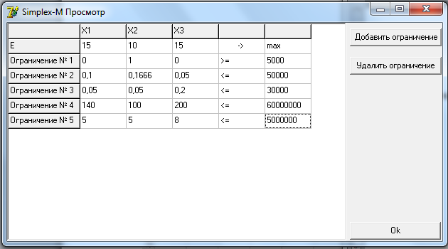
Рисунок 1 – Исходные данные

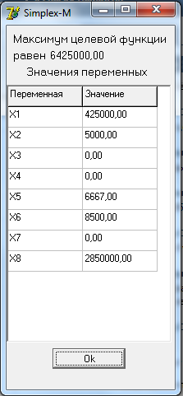
Рисунок 2 – Решение задачи оптимизации с помощью Simplex-M
ПРИЛОЖЕНИЕ Б
(Информационное)

ПРОТОКОЛ РЕШЕНИЯ МОДИФИЦИРОВАННОЙ ЗАДАЧИ ОПТИМИЗАЦИИ С ИСПОЛЬЗОВАНИЕМ SIMPLEX-M

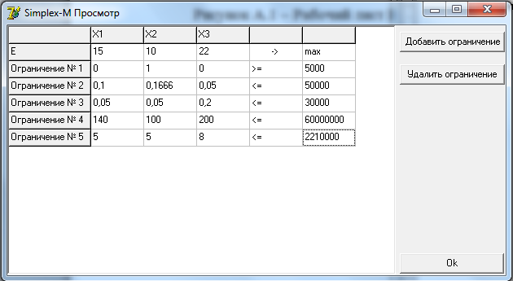
Рисунок 1 – Исходные данные
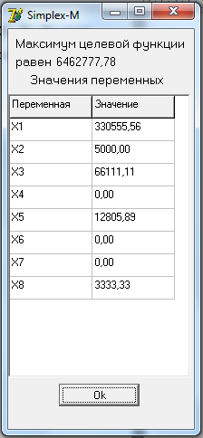
Рисунок 2 – Решение задачи в Simplex-M

ПРИЛОЖЕНИЕ В
(Информационное)

РАБОЧИЙ ЛИСТ MICROSOFT EXCEL С РЕЗУЛЬТАТАМИ РЕШЕНИЯ ПРИМЕРА ОПТИМИЗАЦИОННОЙ ЗАДАЧИ
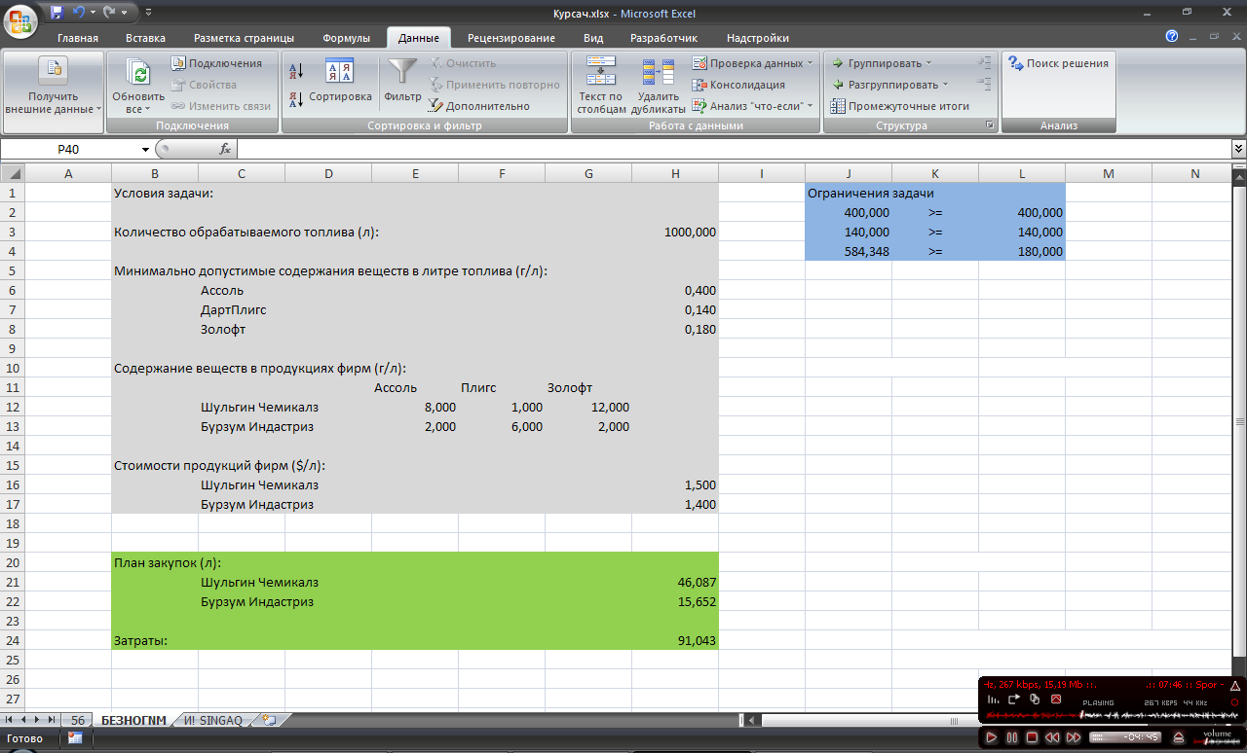
Рисунок 1 – Решение задачи в пакете Microsoft Excel

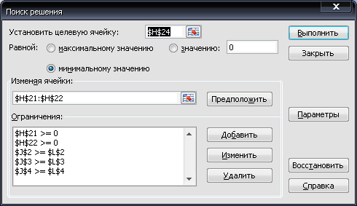
Рисунок 2 – Надстройка "Поиск решения"

